NB 6040/1250 MG
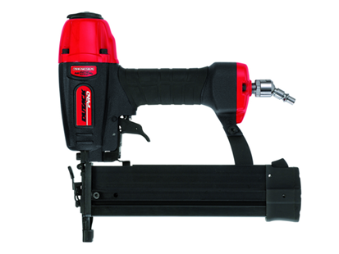
Lichtgewicht professionele pneumatische nieten- en bradtacker met magnesium body
Geschikt voor het bevestigen van plaatmateriaal en latten tot ca. 16 mm
Voorzien van diepte-instelling, voorplaat met snelsluiting + beschermvoet en verdraaibare luchtuitlaat
2 jaar garantie
Artikelnummer | 4214009
afmeting | 271 x 67 x 257 mm
gewicht | 1330 g
luchtverbruik | 0,6 l/schot
magazijncapaciteit | 100 nieten, 100 brads
bevestigingsmiddelen | 6000 (15-40 mm), brad Ø 1,2 (20-50mm)

